МИНИСТЕРСТВО НАУКИ и высшего образования

**РОССИЙСКОЙ ФЕДЕРАЦИИ**

Федеральное государственное автономное образовательное учреждение

высшего образования

«Санкт-Петербургский политехнический университет Петра Великого»

(ФГАОУ ВО «СПбПУ»)

**Институт среднего профессионального образования**

**Отчёт по лабораторной работе № 7**

**по учебной дисциплине «МДК»**

**Тема: «Создание верификационных и валидационных испытаний для проекта веб-сайта»**

Выполнил(а) студент(ка)

специальности 09.02.07

Информационные системы

и программирование

II курса группы 22919/22

Павленко Виталий

Максимович

Преподаватель

Иванова Дарья

Васильевна

Санкт-Петербург,

2024

**Цель работы**: разработать испытания для контроля качества проекта и функционального тестирования программы.

**Функциональность**:

* Способность к взаимодействию – Наличие рассылки на электронную почту,
* Наличие регистрации и верификации личности через Госуслуги,
* Возможность использования сервиса Яндекс карты для поиска автоматов и магазинов компании.
* Функциональная способность – наличие нескольких способов оплаты покупок: наличными, картой, через QR-код.

**Надежность**:

* Должна быть обеспечена работа ежедневно с 11 до 23 часов в течение недели;
* Устойчивость к отказам – при максимальном количестве пользователей (30 000 чел.) и их активности сайт должен сохранять работоспособность;
* Способность к восстановлению – ошибки уровней S5-S3 должны исправляться путем автоматической перезагрузки программы. Ошибки уровней S2-S1 решаются путем вмешательства человека.

**Удобство использования:**

* Удобство обучения – испытуемый, имея средние навыки работы в интернете должен в течение 3 часов суметь разобраться в 80% функций (см. руководство оператора пункт 1.3) сайта (из 60 испытуемых в возрасте от 18 до 45 лет, 40 и более человек должны справиться);
* Удобство работы – у испытуемого, имеющего средние навыки работы в интернете, должно уходить не более минуты на выполнение любой из функций сайта (см. руководство оператора пункт 1.3, из 60 испытуемых в возрасте от 18 до 45 лет, 40 и более человек должны справиться).

**Переносимость**:

* Адаптируемость – сайт должен быть адаптирован и оптимизирован под работу на разных ОС: Android (версия выше Android Marshmallow), IOS (версия выше IOS 10), Windows (версия Windows 8 и выше), Mac OS (версия 10.12 Sierra и выше);
* При копировании ссылки, сайт должен в течение ~0.5 секунды перестраиваться под новые условия: разрешение, ОС (например, с ПК на планшет и наоборот).

**Удобство сопровождения:**

* Удобство изменений - на добавление новых функций сайта и приложения должно затрачиваться до 4 человеко/дней;
* ИИ должен отслеживать достоверные отзывы о работе сайта, самостоятельно разрабатывать решение проблем и отправлять отчеты системным администраторам;
* Периодический анализ работы сайта должен проводиться автоматически, информация должна поступать системным администраторам;
* Количество отказов не должно превышать 5, в течение 3 последних месяцев.

**Производительность**:

* Сайт должен обрабатывать до 30 000 запросов в секунду;
* Время отклика на запрос не должно превышать ~1,5 секунд;
* На обработку одного запроса должно быть задействовано не более 1.5Мб оперативной памяти.

***Функциональность формы входа***

|  |  |  |
| --- | --- | --- |
| **Элемент** | **Тип элемента** | **Требования** |
| логин | Text area | RQ001 - Обязательное для заполнения  RQ002 - Минимальная длина локальной части адреса эл. почты – 5 символов  RQ003 - Максимально 320 символов  RQ004 - допустимые символы «+» «@» и цифры, буквы латинского  RQ005 - "+" можно использовать только перед цифрами  RQ006 -. Допустимые форматы номера телефона и почты:   * Начиная с плюса 11 цифр, например: * +78005553535 * Без плюса 11 цифр, например: * 88005553535 * Ivanoooov@mail.ru |
| Пароль | Text area | RQ007 - Обязательное для заполнения  RQ008 - Длина – 12-25 символов  RQ009 - Использование цифр допускается  RQ010 - Использование спецсимволов (ASCII) не допускается  RQ011 - Допускается только латиница  RQ012 - Допускаются строчные и прописные буквы |
| Войти | Button | Состояние:  RQ013 - По умолчанию - не активна (Disabled)  RQ014 - После заполнения обязательных полей становится активна (Enabled)  Действия после нажатия:  RQ015 - Если введенные данные корректны – вход в личный кабинет  RQ016 - Если введенные данные НЕ корректны – вывод сообщения о некорректности данных |
| Забыли логин или пароль? | link | RQ017 - при наведении на ссылку цвет изменяется  RQ018- осуществляется переход на страницу восстановления пароля |
| ЦПП | button | Состояние:  RQ019 - По умолчанию – активна (Enabled)  Действия после нажатия:  RQ020 - Осуществляется переход на страницу ЦПП |
| Контакты компании | Text | RQ021 - должны занимать около 10% от разрешения экрана устройства  RQ022 - Номера телефонов доступны для копирования |

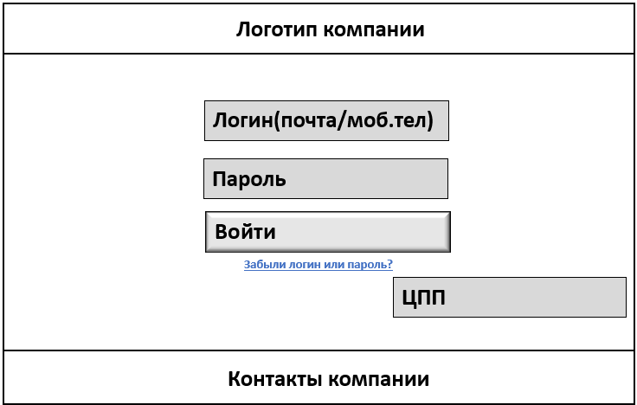

**Результирующая таблица данных, для использования при последующем составлении тест кейсов**

|  |  |  |  |
| --- | --- | --- | --- |
| Поле | ОК/NOK | Значение | Комментарий |
| Логин | OK  NOK | +78005553535  88005553535  ivaan@mail.ru  Ivan1234(…)@mail.ru  iva(…)an@mail.ru  +780005553535  +780(…)53535  880005553535  880(…)553535  +7805553535  +123456  8805553535  8800552  +7800ввквк  8800ваавгна  +выа/*%?*№::%;  8800+5553553  [ivan@mail.ru](mailto:ivan@mail.ru)  in@mail.ru  iva(…)aan@mail.ru  iva(…)aan@mail.ru | Номер телефона с плюсом (11 симв.)  Номер телефона без плюса (11 симв.)  Минимальная длина эл. почты  Длина 125 символов  Максимальная длина (320 символов)  Пустое значение  С плюсом -> максимальной длины (12 симв.)  С плюсом -> максимальной длины (21 симв.)  Без плюса -> максимальной длины (12 симв.)  Без плюса -> максимальной длины (21 симв.)  С плюсом - < максимальной длины (10 симв.)  С плюсом - < максимальной длины (6 симв.)  Без плюса - < максимальной длины (10 симв.)  Без плюса - < максимальной длины (7 симв.)  С плюсом – буквы вместо цифр  Без плюса – буквы вместо цифр  Спец символы (ASCII)  «+» не в начале номера  Локальная часть почты - < минимальной длины (4 символа)  Локальная часть почты - < минимальной длины (2 символа)  Длина больше максимальной (321 символ)  Длина больше максимальной (671 символ) |
| Пароль | OK  NOK | ivano(…)ov  ivano(…)ov  ivano(…)ov  ivan1356(…)ov  IVANO(…)ov  ivAn1  IVAn123ooov  IVAn123(…)oooov  IVAn123(…)oooov  “:>”:>{{:<<>*$%&^*  аврдшпвкр | Минимальная длина 12 символов  Длина 18 символов  Максимальная длина 25 символов  с исп. цифр  с исп. смешанного регистра  Пустое значение  < минимальной длины (5 симв.)  < минимальной длины (11 симв.)  >максимальной длины (26 симв.)  >максимальной длины (256 симв.)  Наличие спецсимволов (ASCII)  Использование кириллицы |

**Шаблон тест-кейса**

|  |  |
| --- | --- |
| Действие | Ожидаемый результат |
| 1. Открыть форму входа в личный кабинет нажав кнопку «Вход» на начальной странице | * Форма открыта * Все поля по умолчанию пусты * Кнопка "Войти" не активна (Кнопка темно-серая, не имеет объема) |
| 2. Заполнить поля формы:   * Логин * Пароль | * Поля заполнены * Кнопка "Войти" - активна (Принимает объем и становиться светло серой) |
| 3. Нажать кнопку "Войти" | * Если введенные данные корректны - * Осуществляется переход на главную страницу * Если введенные данные НЕ корректны; * Валидационное сообщение о некорректности данных выведено на экран. * Переход на главную страницу не осуществляется, пользователь остается на странице входа. |

**Позитивный тест-кейс №01 «Минимальная длина логина и пароля»**

|  |  |
| --- | --- |
| Действие | Ожидаемый результат |
| 1. Открыть форму входа в личный кабинет нажав кнопку «Вход» на начальной странице | * Форма открыта * Все поля по умолчанию пусты * Кнопка "Войти" не активна (Кнопка темно-серая, не имеет объема) |
| 2. Заполнить поля формы:   * Логин= ivaan@mail.ru * Пароль= IVano(…)ov – 12 символов | * Поля заполнены * Кнопка "Войти" - активна (Принимает объем и становиться светло серой) |
| 3. Нажать кнопку "Войти" | * Осуществляется вход в личный кабинет |

**Позитивный тест-кейс №02 «Логин - номер и максимальный пароль»**

|  |  |
| --- | --- |
| Действие | Ожидаемый результат |
| 1. Открыть форму входа в личный кабинет нажав кнопку «Вход» на начальной странице | * Форма открыта * Все поля по умолчанию пусты * Кнопка "Войти" не активна (Кнопка темно-серая, не имеет объема) |
| 2. Заполнить поля формы:   * Логин= +78005553535 * Пароль= ivan1356(…)ov– 25 символов | * Поля заполнены * Кнопка "Войти" - активна (Принимает объем и становиться светло серой) |
| 3. Нажать кнопку "Войти" | * Осуществляется вход в личный кабинет |

**Позитивный тест-кейс №03 «Максимальная длина логина и минимальная пароля»**

|  |  |
| --- | --- |
| Действие | Ожидаемый результат |
| 1. Открыть форму входа в личный кабинет нажав кнопку «Вход» на начальной странице | * Форма открыта * Все поля по умолчанию пусты * Кнопка "Войти" не активна (Кнопка темно-серая, не имеет объема) |
| 2. Заполнить поля формы:   * Логин= iva(…)an@mail.ru – 320 символов * Пароль= IVAN123(…)ov – 12 символов | * Поля заполнены * Кнопка "Войти" - активна (Принимает объем и становиться светло серой) |
| 3. Нажать кнопку "Войти" | * Осуществляется вход в личный кабинет |

**Негативный тест-кейс №04 «Использование спецсимволов в пароле»**

|  |  |
| --- | --- |
| Действие | Ожидаемый результат |
| 1. Открыть форму входа в личный кабинет нажав кнопку «Вход» на начальной странице | * Форма открыта * Все поля по умолчанию пусты * Кнопка "Войти" не активна (Кнопка темно-серая, не имеет объема) |
| 2. Заполнить поля формы:   * Логин= ivaaan@mail.ru * Пароль= Ivaaaaaan&van (13 символов) | * Поля заполнены * Кнопка "Войти" - активна (Принимает объем и становиться светло серой) |
| 3. Нажать кнопку "Войти" | * Валидационное сообщение о некорректности данных выводится на экран: «Неверный логин или пароль» * Вход в личный кабинет не осуществляется |

**Негативный тест-кейс №05 «Логин больше максимума»**

|  |  |
| --- | --- |
| Действие | Ожидаемый результат |
| 1. Открыть форму входа в личный кабинет нажав кнопку «Вход» на начальной странице | * Форма открыта * Все поля по умолчанию пусты * Кнопка "Войти" не активна (Кнопка темно-серая, не имеет объема) |
| 2. Заполнить поля формы:   * Логин= iva(…)aan@mail.ru – 321 символ * Пароль= ivAaaaaaaaan1 (13 символов) | * Поля заполнены * Кнопка "Войти" - активна (Принимает объем и становиться светло серой) |
| 3. Нажать кнопку "Войти" | * Валидационное сообщение о некорректности данных выведено на экран: «Неверный логин или пароль» * Вход в личный кабинет не осуществляется |

**Негативный тест-кейс №06 «логин из спецсимволов»**

|  |  |
| --- | --- |
| Действие | Ожидаемый результат |
| 1. Открыть форму входа в личный кабинет нажав кнопку «Вход» на начальной странице | * Форма открыта * Все поля по умолчанию пусты * Кнопка "Войти" не активна (Кнопка темно-серая, не имеет объема) |
| 2. Заполнить поля формы:   * Логин= +выа/*%?*№::%; * Пароль= IVAn123(…)oooov – (25 символов) | * Поля заполнены * Кнопка "Войти" - активна (Принимает объем и становиться светло серой) |
| 3. Нажать кнопку "Войти" | * Валидационное сообщение о некорректности данных выведено на экран: «Неверный логин или пароль» * Вход в личный кабинет не осуществляется |

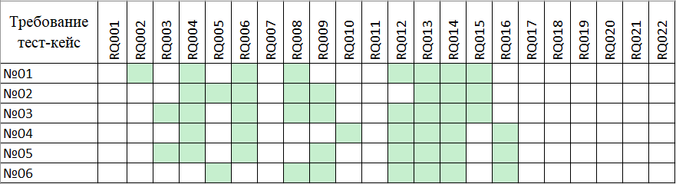

Тестовое покрытие: 59,1%

Тестрейл:

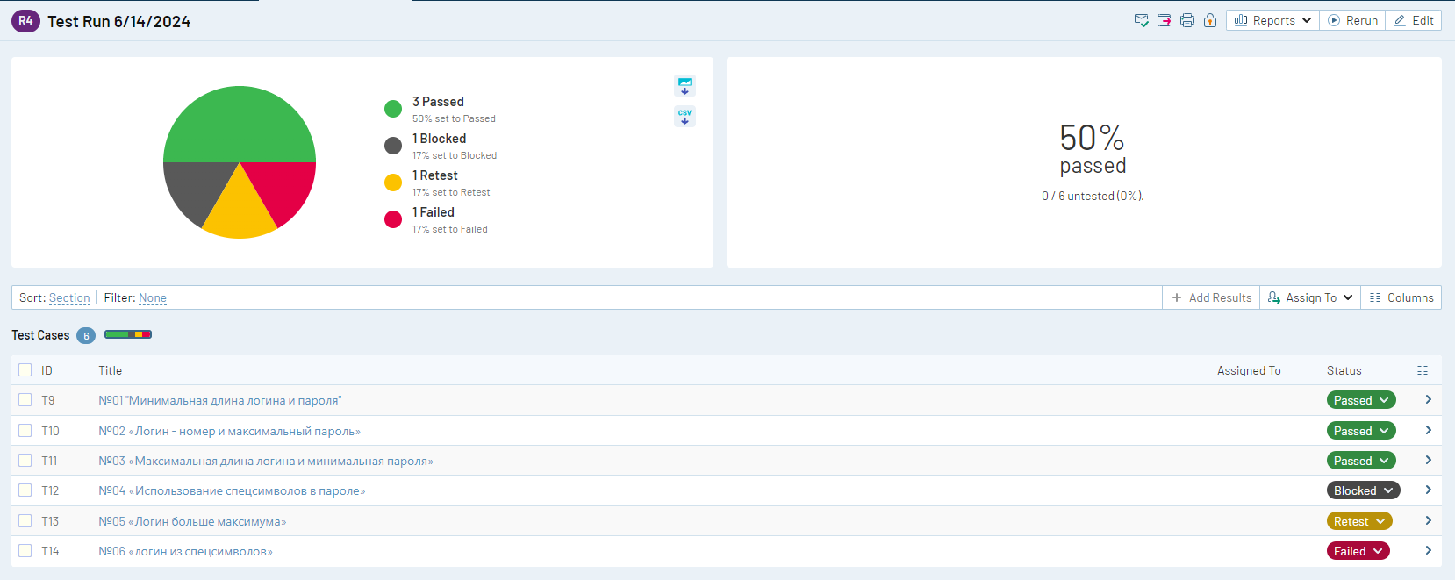

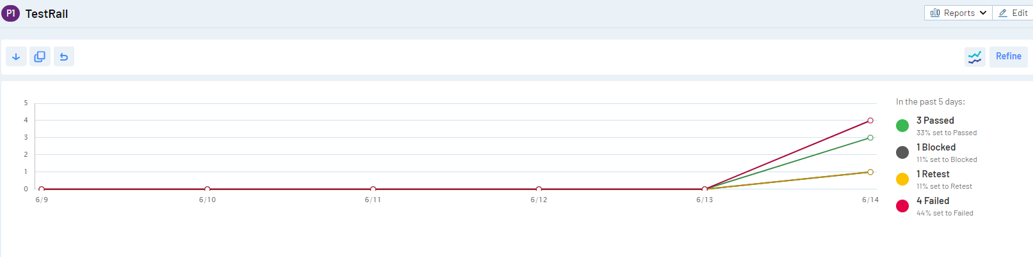

https://x2x2x2x2x2x2.testrail.io/index.php?/suites/view/1&group_by=cases:section_id&group_order=asc&display_deleted_cases=0